方案设计报告
团队编号： | 2025-13-23 |  | 项目名称： | 航空语音通信质量监测与报警系统
- 设计概述
在现代航空语音通信中，地空传输的信号时常会遭到各种干扰的影响，对航行安全造成极大隐患。为解决这一难题，本项目旨在开发一套航空语音通信质量监测与报警系统，能够实时采集、传输、分析语音信号，包括分析信噪比，失真度等参数，并对干扰信号进行降噪和即时报警，为通信系统的维护和故障排查提供有效的数据支持和技术手段。
系统总体分为三个部分：
一、搭建航空语音模拟通信系统
真实的航空语音通信系统采用甚高频无线电进行远距离传输，民航语音只用 117.975–137 MHz 部分频段。为了避免“捕获效应”，两机同时呼叫塔台都能被听见，信号采用调幅发射，发射功率在10-50W。因为真实航空通信的频段过高，发射功率大，实际结构复杂实现难度大，且我国对无电台执照或型号核准证的设备有严格的功率规定，超过10W的无线电设备会对附近空域的信号造成干扰。因此，本项目组采用低功率的中波发射器与接收机模拟航空语音通信设备，对语音信号的检测处理提供方案。
（1）发射机
发射机部分的主要功能有完成声音信号到电信号的转变，无线发射电信号。由音频采集模块和调制发射模块组成。声电转换的核心是音频采集模块，可以采用驻极体麦克风，与前置放大电路和低通滤波器，将采集到的微弱模拟信号放大，滤除高频信号。处理后的信号接入调制发射模块，将信号调制成高频信号后经天线发射，实现主要功能。
（2）接收机
接收机的主要功能有接收无线电信号并解调恢复至原信号。核心模块是接收与解调模块，搭载天线负责捕获空中微弱的射频信号，经过放大器，混频器，解调器等一系列电路，还原出原始音频信号。再通过放大级和电平偏移电路，目的是将解调输出的信号放大到STM32的ADC输入电压范围（0至3.3V）的中心点附近，从而确保信号能被完整且不失真地采样。
二、STM32检测信号
STM32-DSP本地处理方案。在此方案中，STM32通过TIM2触发 ADC，DMA双缓冲循环搬运采集到的接收机电路中的模拟信号，直接调用其内置的ARM CMSIS-DSP库函数，在嵌入式端实时进行FFT计算，独立完成失真度和信噪比的估算。后续将运算的结果实时显示在触摸屏上，若失真度较高，会触发声光报警提示。
三、MATLAB处理信号
PC-Matlab处理方案。在此方案中，PC端通过TRS音频接口，直接接收来自接收机的音频信息，MATLAB通过audioDeviceReader插件将接收到的音频保存为.WAV格式，已进行后续的计算分析。 得到WAV格式的音频数据后，便可以通过MATLAB自带的工具箱，对音频进行分析，分离出噪声频段并滤除，快速地处理得到信噪比，失真度等指标，最后直接通过麦克风将音频实时地播放出来。

四、方案设计框图
本项目系统架构框图如图1.1所示：
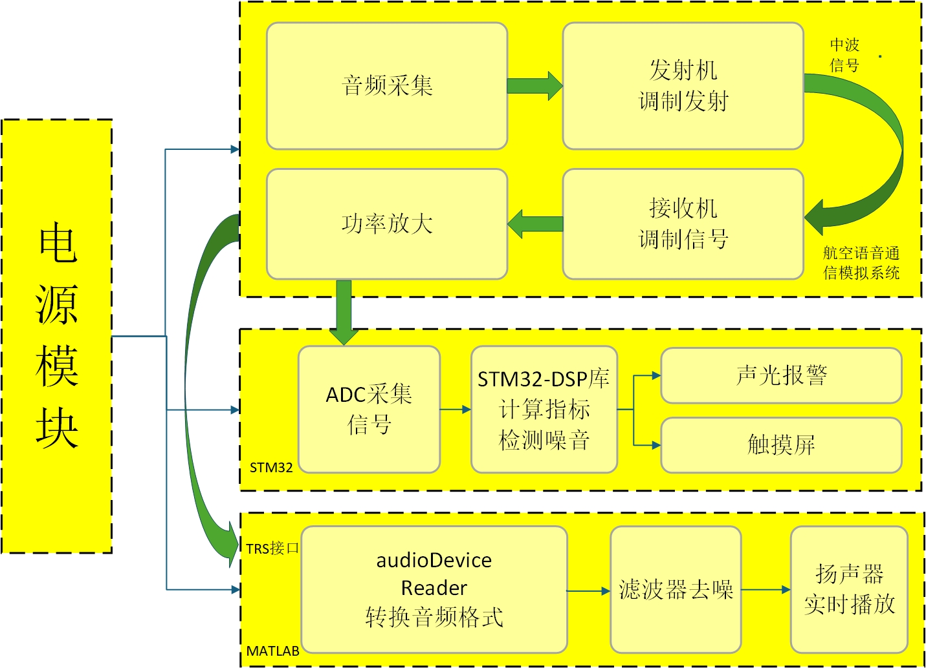
图1.1 系统架构框图

- 设计方案

一、航空语音模拟通信系统
本项目采用简单的驻极体麦克风（ECM），输出端通过串联一个耦合电容输出微弱的交流信号，经过前置放大器的放大后可接入发射模块。
发射模块由电源输入，音频输入，频率调制器，高频振荡器，功率放大器，信号耦合与滤波，偏置调谐电路，天线等电路组成。电源输入选用5V供电，为整个电路提供能源与稳定电压。音频输入为音频采集模块的输出信号。高频振荡器由晶体管以及周围电感电容组成，为产生一个稳定的高频本振信号，用于信号的调制，并且接受变容二极管调制。频率调制器是由电容二极管组成，通过调制器将音频采集模块输出的低频交流信号加在到高频载波上，从而能够实现调频工作。通过功率放大器放大信号强度，滤波器滤除高频噪声，减小噪声干扰，提高信噪比，最后通过天线将电信号转换为电磁波并辐射出去。信号耦合与滤波则选用大量电容进行滤波，信号耦合，以及谐振回路作用。偏置调谐电路使用电阻以及滑动电阻进行静态工作点的变化，达到预期工作点区域。简单的工作流程为：电源开始供电，电路开始工作，高频振荡器产生稳定的高频本振信号，调制将输入信号通过电容耦合到滑动变阻器上，频率调制器使电压变化转化为变容二极管电阻变化，输出到天线。
接收模块由天线、低噪声放大器、混频器、本振、中频放大器与滤波器、解调器以及输出电路等部分组成。天线接收空间中的电磁波并转换为高频电信号；低噪声放大器首先对该微弱信号进行初步放大，并尽可能减小噪声的引入；混频器将放大后的射频信号与本振产生的高频信号进行混频，将其下变频至固定的中频；中频放大器负责对中频信号进行高增益放大，同时中频滤波器有效滤除邻频干扰和杂波，提高信号信噪比和选择性；解调器则从中频已调信号中恢复出原始的音频或数据基带信号；最终，输出电路将解调后的信号送至扬声器、显示设备或数字处理单元，完成信息的提取与重现。

二、STM32检测信号与控制
STM32通过TIM2触发 ADC，DMA双缓冲循环搬运采集到的接收机电路中的模拟信号，使用DSP库进行实时信号处理。FFT计算采用库中的256点浮点FFT函数，使用汉宁窗减少频谱泄漏。SNR计算通过计算信号功率与噪声功率的比值实现，噪声功率通过静音段采样估计。THD计算则需提取基波和各次谐波分量，计算谐波功率总和与基波功率的比值。这些计算均使用高度优化的DSP库函数，确保在有限的计算资源下实现实时处理。以下提供几种STM32检测噪声的方案。
（1）方案一：FFT观察频谱
通常情况一段语音音频信号的频段集中在300-3400Hz，而噪音频率比人声要高，可以简单的设定一个噪音阈值，判断高于这个阈值的音频信号幅度是否大于一定幅值，再配合失真度和信噪比数值，定义该音频信号是否有噪声。
（2）方案二：频谱平度系数加峰值个数
白噪声、风扇噪声的频谱很平稳，而语音信号的频谱有很多峰值，因此可以检测峰值的个数来检测一阵语音信号有无噪音。先采样256点数据，加汉宁窗后做FFT，得到128条幅度谱，算出幅度谱的算术平均值和几何平均值，再计算出这一帧数据的平坦度F，越接近于1越平坦；另外计算频谱的峰值数P，若一帧数据F > 0.8且P < 5，则标记这一阵数据为噪音，需要滤波处理。
（3）方案确定
方案一实现更便捷，简单，但只能识别高频噪音，无法识别高斯白噪音；方案二对噪音的识别更准确，但需要更高算力的处理器，且代码要求更高，因此在项目初步阶段，本项目计划采用方案一检测噪音信号。

三、MATLAB处理信号
首先，要解决MATLAB可处理信号与接收信号格式不匹配的问题，从接收机的TRS音频接口引出的数据是双声道模拟信号，而MATLAB能处理的信号格式为.WAV。MATLAB提供了两种解决方案，使用 audioDeviceReader插件，可实时接收并转换数据需另外安装；MATLAB自带的audiorecorder但只能录音后处理，实时性差。从实时性的角度考虑，本项目采用第一种方案。采集到.WAV格式的音频信号可以进一步使用MATLAB自带的工具箱进行降噪处理，以下提供了三种待选方案。
（1）方案一:交互式降噪工具
MATLAB Signal Analyzer应用程序提供了直观的交互式降噪环境。该工具基于噪声样本学习原理，用户只需选择一段纯噪声段落，系统即可自动构建噪声模型并从整个音频信号中减去该噪声成分。
缺点：这种方法适合不熟悉信号处理理论的用户快速实现降噪，但缺乏精细控制参数的能力，难以集成到自动化处理流
（2）方案二:谱减法
谱减法是一种经典的频域降噪技术。其核心思想是从带噪语音的短时频谱估计中减去噪声频谱估计。该方法首先提取纯噪声段的平均幅度谱作为噪声模板，然后对音频信号进行分帧和短时傅里叶变换，从每帧幅度谱中减去噪声模板，最后结合原始相位信息进行逆变换重构信号。
缺点：谱减法能够处理一定程度的非平稳噪声但容易产生"音乐噪声"现象，即残留的颤动的噪声伪影，影响听觉效果。
（3）方案三:滤波器
基于滤波器设计的方法是消除稳态噪声最为直接有效的技术途径。该方法通过分析噪声频谱特性，针对特定噪声频率设计专用滤波器，在保持有用信号的前提下最大限度地抑制噪声成分。滤波器法计算效率高，去噪效果显著，特别适合处理工频干扰和谐波成分等稳态噪声。
（4）方案确定
基于滤波器法具有明确的物理意义和数学基础，处理过程透明可控；其次，针对稳态噪声的特性，滤波器能够提供精确的频率针对性处理；最后，该方法计算效率高，可准确计算，且便于集成到大型音频处理系统中。因此，本方案选取matlab滤波器设计去除噪声干扰。并且可以通过听觉评价直接反映感知质量，客观分析则通过比较处理前后的频谱特征，定量评估噪声抑制程度和信号失真情况。理想的降噪效果应是在有效抑制噪声的同时最大限度保留原始信号特征，从而反应出去噪效果。如图2.1所示：
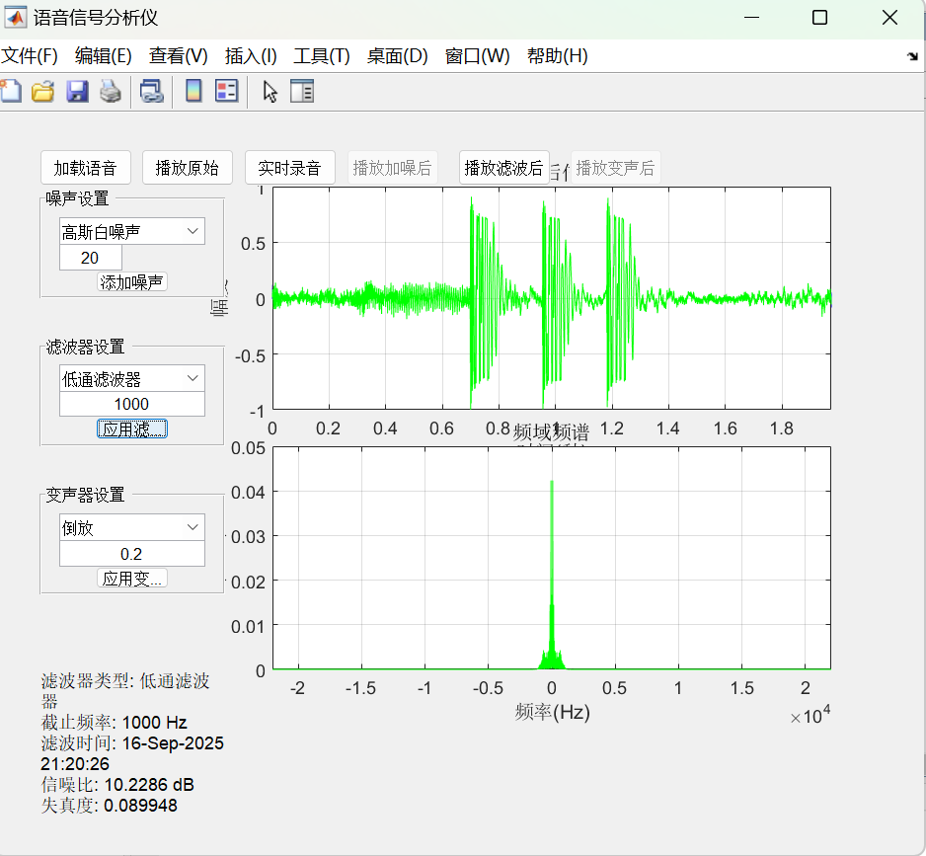
图2.1 滤波器效果图
四、其他模块设计
接下来再详细介绍其他模块的设计：
- 电源模块
电源管理为整个系统提供稳定可靠的能量供给。系统采用DC端子5V供电，经过低压差线性稳压器AMS1117-3.3转换为3.3V，为芯片供电。模拟部分和数字部分的电源通过磁珠隔离，减少数字噪声对模拟电路的干扰。每个芯片的电源引脚附近都放置了100nF和10μF的去耦电容，确保电源稳定性。这种设计保证了系统在各工作状态下都能获得纯净稳定的电源供应，提高系统的稳定性。
- 人机交互模块
输入端用于接收相关的指令以及控制系统的工作模式，参数等功能。STM32可以连接触摸串口屏，按钮等输入设备进行直接本地控制。系统反馈端则实时显示系统的各个工作状态，数据运行和处理结果，使系统状态直观的展示出来。综上本项目组采用触摸串口屏，编写UI界面，集成各个功能按键实现功能的控制转换，可视化通信结果。
- 报警模块
报警触发则是检测到异常时触发报警系统。报警系统可以分为声控报警以及光学报警。声控报警则是使用STM32控制蜂鸣器发出警报，可以控制蜂鸣器发出不同频率的的声音来区分不同等级的警报。光学警报则是使用LED灯，控制LED灯的闪烁或改变颜色。RGB LED采用WS2812B灯珠，可实现多种颜色混合显示。这种设计提供了清晰的声光报警指示。

- 项目初步分工及状态分析
胡伟畅：负责单片机代码编写
郝成城：负责pcb画板，matlab代码编写
丰国庆：负责仿真电路调试
刘相炜：负责仿真电路调试，查找相关资料
- 总计划进度及子系统计划进度安排方案
第1–4周：方案论证与详细设计
完成核心器件选型、原理图设计及元器件采购；搭建洞洞板验证环境，实现正弦信号收发链路，确认项目可行。
第5–10周：分模块开发与算法仿真
硬件组完成PCB设计、制板与基础调试；软件组在Matlab平台完成SNR、THD计算及FIR/IIR滤波器仿真，并同步开发STM32底层驱动，确保外设功能可靠。完成PC-Matlab云端处理闭环，实现最基本功能要求。
第11–13周：子系统实现与初步集成
建立独立无线收发链路，测试通信质量；及STM32-DSP本地处理流程，完善项目要求。
第14–16周：系统联调、优化与总结
整合两种处理方案，开展对比测试与参数优化；进行连续运行压力测试，整理实验数据，撰写最终报告并完成成果演示。
- 主要元部件加工采购意向

IC芯片： 单片机 stm32f407zgt6、stm32f103c8t
音频运放 LM358
485通信 75176
电源芯片 tps4050
元器件： 驻极体麦克风
触摸屏
电阻、电容、电感 0805 方便焊接
蜂鸣器 有源，5V
LED灯 0805 RGB LED
连接件： 杜邦线 若干
洞洞板 若干
PCB打样 嘉立创
电源模块 5V，12V电源
工具: 电烙铁，锡丝，助焊剂
- 其他
无
文档完成日期： | 2025年 9 月 14 日 | 指导老师审查意见
项目组成员： | 胡伟畅、郝成城  丰国庆、刘相炜 | 同意  

